Procedures Techniques d’Installation
(PTI)

Pour le Sous Service
DHCP

Vérifié par :

Date :
Date d’édition : | 02/12/2025 | Vérifié par :  Date :
Auteurs : | Gilles Matsahanga, Ylan Brénugat, Esteban Divay | Approuvé par :  Date :
Résumé : Mise en œuvre du service d'adressage dynamique (DHCP) sur le site de Caen. Ce document présente l'installation du serveur isc-dhcp-server, la configuration de l'étendue d'adresses et la propagation des paramètres réseaux aux postes clients.

EVOLUTIONS

VERSION | DESCRIPTION
S1F0 | Création

Version  +  Date | S1F0 XX/XX/20XX | S1F1 XX/XX/20XX
Etabli par
(auteur)
Vérifié par
(contenu)
Appouvé par
(contractuel)

TABLE DES MATIERES
1. Introduction 4
2. Pré-requis à l’installation 6
3. INSTALLATION 7
4. Configuration 8
5. VERIFICATION DU BON FONCTIONNEMENT 9
6. ANNEXE 10

- Introduction

La gestion manuelle des adresses IP n'étant pas viable pour l'ensemble du parc informatique de PolyLED, l'implémentation d'un serveur DHCP est nécessaire pour automatiser cette tâche sur le réseau local.
Cette procédure technique explique comment installer et configurer le service ISC-DHCP-Server sur le site de Caen. Elle précise les paramètres à définir (plage d'adresses, passerelle, serveurs DNS et de temps) afin de garantir que chaque poste client connecté au réseau reçoive automatiquement une configuration IP valide et fonctionnelle.

- Pré-requis à l’installation

- Serveur DNS installé et fonctionnel (IP : 10.0.2.80)

- Carte réseau du serveur configurée avec une IP statique
- INSTALLATION

Installation du paquet serveur DHCP et Chrony:

sudo apt install isc-dhcp-server

sudo apt install chrony
ConFIGURATION

4.1 Fichier de configuration principal : /etc/dhcp/dhcpd.conf

Paramètres globaux :
- default-lease-time 600
- max-lease-time 7200
- authoritative

Déclaration du sous-réseau (Subnet) :

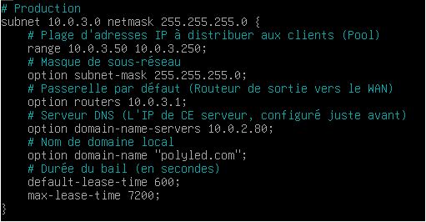
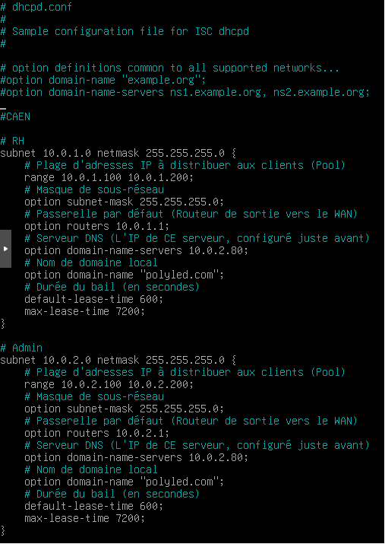

4.2 Interface d'écoute (Optionnel) :

Si le serveur possède plusieurs cartes, éditer /etc/default/isc-dhcp-server pour spécifier l'interface (ex: INTERFACESv4="enp0s3")

4.2 Configuration de Chrony :

Fichier de configuration : /etc/chrony/chrony.conf

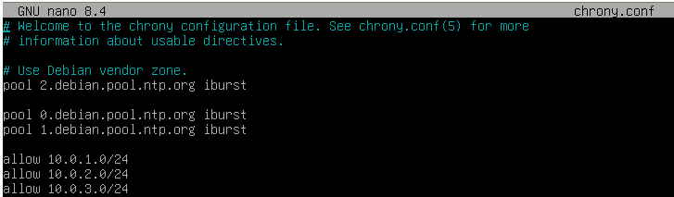
Redémarrer le service pour appliquer les modifications :

Redémarrer le service pour appliquer les modifications :
sudo systemctl restart chrony

4.2.1 Configuration de Chrony sur le client :

sudo apt install ntpdate -y
sudo ntpdate -q 10.0.2.80

Succès : Le message « server 10.0.2.80, stratum 3, offset ... » apparaîtra
- Vérification du bon fonctionnement

Redémarrage du service :

sudo systemctl restart isc-dhcp-server

Vérification du statut :

sudo systemctl status isc-dhcp-server

Test Client :

Connecter un poste client sur le réseau et vérifier l'obtention d'une adresse IP :

- En tant que RH : dans la plage de 10.0.1.100 à 10.0.1.200
- En tant que Admin : dans la plage de 10.0.2.100 à 10.0.2.200
- En tant que Production : dans la plage de 10.0.3.50 à 10.0.3.250

